
المملكة العربية السعودية
وزارة التعليم
الإدارة العامة للتعليم ……
مدرسة ………

سجل حصر دقائق التأخير
لعام 1447/1448هـ
( مكة المكرمة - المدينة المنورة – جدة – الطائف )

إعداد مديرة ب / 108
نوره بركات الجحدلي

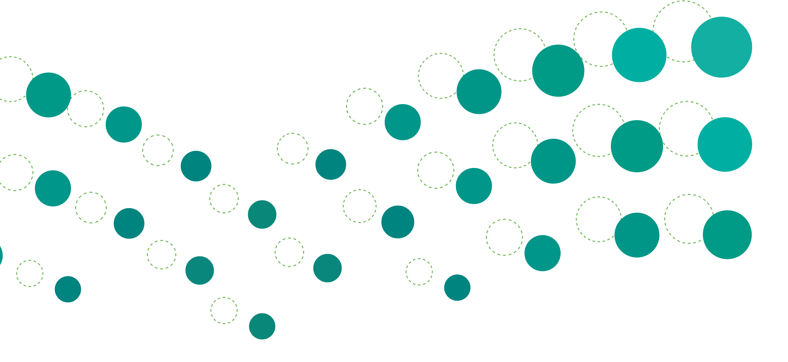

المملكة العربية السعودية
إدارة التعليم بمحافظة جدة
وحدة المتابعة
بيان بمدة التأخير والغياب للموظفات للعام المالي ( 1447 / 1448 ) من 10 الجدي إلى 9 الجدي للعام الذي يليه
من تاريخ 12 / 7 / 1447 هـ إلى تاريخ 22 / 7 / 1448هـ

يوافق 1 / 1 / 2026 م إلى 31 / 12 / 2026 م ( مكة المكرمة – المدينة المنورة – جدة – الطائف)
اسم الموظفة : ....................................................................... رقم السجل المدني/ الوظيفة / .............................. جهة العمل / ....................
1
الأشهر | الزمن/ المدة | مجموع دقائق التأخير للأشهر السابقة | 1 |  | 2 |  | 3 |  |  | 4 |  | 5 | 6 | 7 | 8 |  | 9 | 10 | 11 | 12 |  | 13 |  | 14 | 15 |  | 16 |  | 17 |  | 18 |  | 19 | 20 | 21 | 22 |  | 23 |  | 24 | 25 | 26 |  | 27 |  | 28 |  | 29 | 30 | المجموع | التوقيع | مملاظات
رجب | زمن الحضور |  |  |  |  |  |  |  |  |  |  |  |  |  |  |  |  |  |  |  |  |  |  |  |  |  |  |  |  |  |  |  |  |  |  |  | إجازة منتصف العام الدراسي لعام 1447هـ
رجب | مدة التأخير
رجب | زمن الخروج قبل نهاية الدوام
رجب | المدة
شعبان | زمن الحضور
شعبان | مدة التأخير
شعبان | زمن الخروج قبل نهاية الدوام
شعبان | المدة |  |  |  |  |  |  |  |  |  |  |  |  |  |  |  |  |  |  |  |  |  |  |  |  |  |  |  |  |  |  |  |  |  |  |  |  |  |  |  |  | إجازة عيد الفطر المبارك لعام 1447هـ
رمضان | زمن الحضور |  |  |  |  |  |  |  |  |  |  | إجازة يوم التأسيس
رمضان | مدة التأخير
رمضان | زمن الخروج قبل نهاية الدوام
رمضان | المدة |  |  |  |  |  |  |  |  |  |  |  |  |  |  |  |  |  | إجازة عيد الفطر المبارك لعام 1447هـ
شوال | زمن الحضور
شوال | مدة التأخير
شوال | زمن الخروج قبل نهاية الدوام
شوال | المدة
ذي القعدة | زمن الحضور
ذي القعدة | مدة التأخير
ذي القعدة | زمن الخروج قبل نهاية الدوام
ذي القعدة | المدة |  |  |  |  |  |  |  |  |  |  |  | إجازة عيد الاضحى لعام 1447 هـ
ذي الحجة | زمن الحضور
ذي الحجة | مدة التأخير
ذي الحجة | زمن الخروج قبل نهاية الدوام
ذي الحجة | المدة
الترميز / ض(مرضي) ط(اضطراري) م(مرافق) ج(اجتماع) د(دورة) ب(بدون عذر) ت(تعليق دراسة) الموظفة المسؤولة / …………………….. مديرة المدرسة / ………………………

تابع
لأشهر | الزمن/ المدة | مجموع دقائق التأخير للأشهر السابقة | 1 | 2 | 3 | 4 | 5 | 6 | 7 | 8 | 9 | 10 | 11 | 12 | 13 | 14 | 15 | 16 | 17 | 18 | 19 | 20 | 21 |  | 22 |  | 23 | 24 |  | 25 | 26 | 27 | 28 | 29 | 30 | المجموع | التوقيع | ملاحظات
مجرم | زمن الحضور |  |  |  |  |  |  |  |  |  |  |  |  |  |  |  |  | إجازة نهاية العام الدراسي لعام 1447 هـ
مجرم | مدة التأخير
مجرم | زمن الخروج قبل نهاية الدوام
مجرم | المدة |  |  |  |  |  |  |  |  |  |  |  |  |  |  |  |  |  |  |  | إجازة نهاية العام الدراسي لعام 1447 هـ
صقر | زمن الحضور
صقر | مدة التأخير
صقر | زمن الخروج قبل نهاية الدوام
صقر | المدة
ربيع اول | زمن الحضور
ربيع اول | مدة التأخير
ربيع اول | زمن الخروج قبل نهاية الدوام
ربيع اول | المدة
ربيع ثاني | زمن الحضور |  |  |  |  |  |  |  |  |  |  |  |  | 
ربيع ثاني | مدة التأخير
ربيع ثاني | زمن الخروج قبل نهاية الدوام
ربيع ثاني | المدة
جماد اول | زمن الحضور
جماد اول | مدة التأخير
جماد اول | زمن الخروج قبل نهاية الدوام
جماد اول | المدة
جماد ثاني | زمن الحضور |  |  |  |  |  |  |  |  |  |  |  |  |  |  |  |  |  |  |  |  |  |  |  |  |  |  |  |  |  | إجازة الخريف للعام الدراسي 1448هـ
جماد ثاني | مدة التأخير
جماد ثاني | زمن الخروج قبل نهاية الدوام
جماد ثاني | المدة
رجب | زمن الحضور
رجب | مدة التأخير
رجب | زمن الخروج قبل نهاية الدوام
رجب | المدة
الترميز / ض(مرضي) ط(اضطراري) م(مرافق) ج(اجتماع) د(دورة) ب(بدون عذر) ت(تعليق دراسة) الموظفة المسؤولة / …………………….. مديرة المدرسة / ………………………

2

